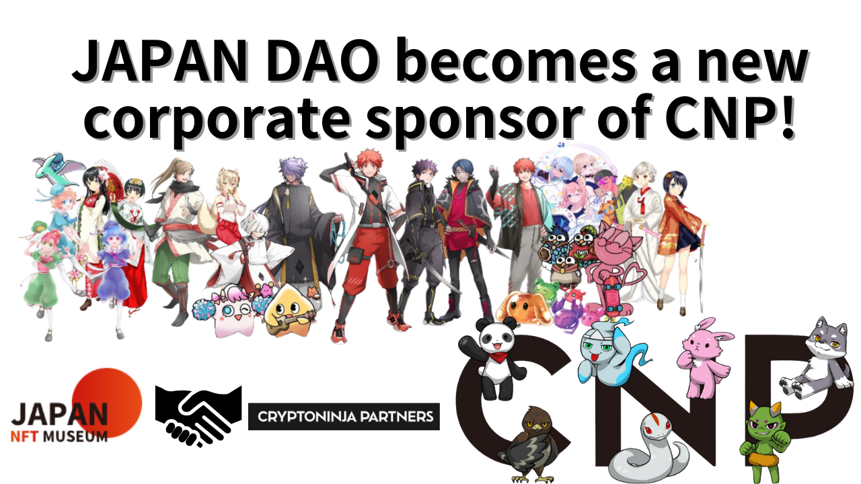
Ang Japan Dao ay naging isang bagong sponsor ng korporasyon ng CNP!
Kamusta sa lahat!Maligayang pagdating sa magazine ng Japan DAO.
Salamat sa palaging pagbabasa ng magazine ng Japan DAO.Sa oras na ito, tulad ng inilarawan sa pamagat, sumulat ako ng isang artikulo tungkol sa Big New, "Japan Dao ay naging isang sponsor ng CNP Corporation."Sana mabasa mo ito hanggang sa huli.
Pangkalahatang -ideya
Noong Marso 30, 2024, inihayag ng CNP (Cryptoninja Partners) Founder Road (@road_nininjart) na ang Japan DAO ay sumali bilang isang bagong sponsor ng korporasyon sa pamamagitan ng X.
20 malalaking walis sa hatinggabi ngayon!@yudajapandao @japannftmuseum, salamat!Ano ang magagawa natin bilang isang bagong sponsor ng korporasyon?Inaasahan ko ang pagtaas ng aking mga kaibigan
Kasabay ng mga komento, "Ano ang maaaring gawin nang magkasama bilang isang bagong sponsor ng korporasyon? Inaasahan ko ang bilang ng mga kaibigan at inaasahan ko ito."Ang makasaysayang sandali na ito ay nangangahulugang pagpapalakas ng kooperasyon sa pagitan ng parehong mga proyekto at inaasahang magkaroon ng positibong epekto sa bawat komunidad.
Ano ang CNP?
Ang CNP (Cryptoninja Partners) ay isang malakas na pamayanan sa Japan bilang isang IP sa panahon ng Web3 kung saan maaaring lumahok at makihalubilo.Ang proyektong ito ay ipinanganak mula sa "Ninja Dao" na may higit sa 20,000 mga miyembro.Ang Ninja Dao ay itinatag ng sikat na influencer Ikehaya (@ihayato), at nagsusulong ng iba't ibang mga proyekto, tulad ng mga laro, animation, manga, libro, at musika.
Ang CNP ay naglabas ng 22,222 NFT noong Mayo 2022, ang mga NFT na ito ay ipinagpalit ng higit sa 27,000 beses hanggang ngayon, na may kabuuang transaksyon ng 13,000 ETH (mga 6.5 bilyong yen).Sa pamamagitan ng aktibidad na ito, higit sa 5,300 na may hawak ang nagmamay -ari ng CNP NFT at suportahan ang proyekto.
Ang pinakamalaking tampok ng pamayanan ng CNP ay maraming mga kalahok na aktibong nakikilahok, at ang bilang ng mga unang kalahok ay mabilis na tumaas sa iba't ibang mga paglabas at mga kaganapan, at palaging kapana -panabik.Ang mga kalahok ay maaaring maging malalim na kasangkot sa mga pagsisikap ng CNP, at magkaroon ng isang mataas na pangako sa "pagbuo ng isang bagong relasyon sa pagitan ng mga character at tagahanga", at bilang isang resulta, ang aktibidad ng komunidad ay madaling kumalat sa loob at labas.
Pinalawak ng CNP ang posibilidad ng pagbuo ng isang bagong anyo ng pamayanan at malikhaing sa panahon ng Web3 sa pamamagitan ng mga aktibidad nito.
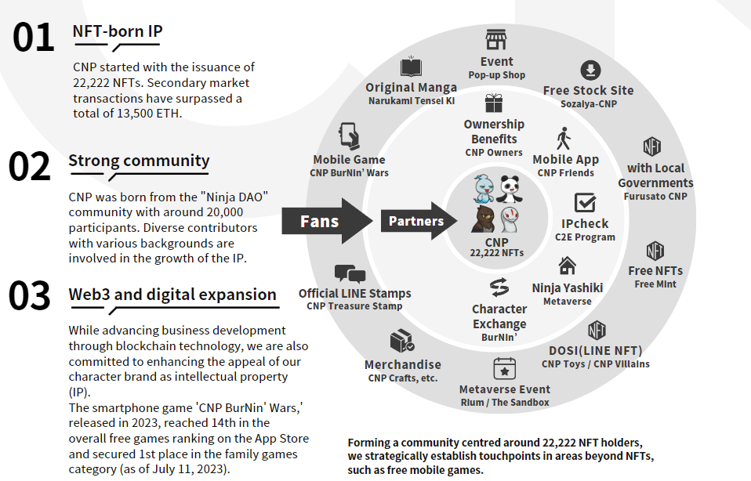
Opisyal na website ng CNP
https://www.cryptoninja-partners.xyz/
Koleksyon ng Cnpnft
https://magiceden.io/collections/ethereum/0x138a5c693279b6cd82f48d4bef563251bc15adce
Mga kalamangan ng mga sponsor ng korporasyon
Sa pamamagitan ng pagsali bilang isang sponsor ng korporasyon, tataas ng Japan DAO ang kamalayan ng pamayanan ng CNP at sa parehong oras, ay makakakuha ng mga bagong pagkakataon upang maikalat ang kultura ng Hapon sa isang mas malawak na lugar.Ang CNP, sa kabilang banda, ay maaaring ma -access ang masaganang nilalaman at mga aktibidad ng Japan DAO, bilang isang resulta, apela sa isang mas malawak na hanay ng mga manonood at nagtataguyod ng karagdagang mga gumagamit at pakikipag -ugnay.
ang susunod na pag -deploy
Tulad ng nabanggit sa Japan Dao Founder, Yuda (@yudaceo) x, ang pakikipagtulungan sa pagitan ng Japan DAO at CNP ay inaasahan sa hinaharap.Inaasahan na ang parehong mga komunidad ay mapapahusay ang apela ng Japan at sa ibang bansa sa mga NFT sa Japan at sa ibang bansa at suportahan ang mga aktibidad ng paglikha ng mga tagalikha.Ito ay magiging isang pangunahing hakbang na kumakalat ng kultura at pagkamalikhain ng Hapon sa mundo bilang isang muling pagkabuhay ng Japan sa panahon ng Web3.0.Ang mga inaasahan para sa mga kaganapan at proyekto na magsisimula ay lumalaki.
Ang Japan Dao ay naging isang sponsor ng nangungunang tatak ng NFT ng Japan, ang CNP @CNP_Ninjadao .Maging maraming magagaling na pakikipagtulungan sa unahan. Magsaya na magkasama!https://t.co/lgdypfexfk
Buod
Sa hinaharap, kasama ang kooperasyon sa pagitan ng Japan DAO at CNP, ang eksena ng NFT ay magiging bago sa eksena ng Japanese NFT.Mayroong isang malaking kilusan na nagbibigay ng kultura ng Hapon sa Japan at sa ibang bansa.Inaasahan namin na ang pakikipagtulungan na ito ay magdadala ng isang bagong simoy sa pagkamalikhain at muling pagtatayo ng Japan sa panahon ng Web3.0.Magbibigay ang magazine ng Japan DAO ng pinakabagong impormasyon sa mga proyekto at mga kaganapan na binalak sa hinaharap, kaya huwag palampasin ito.
Kung interesado ka sa Japan DAO, mangyaring sundin ang opisyal na X account na may "Japan DAO Magazine".
Opisyal na X Account: https: //twitter.com/japannftmuseum
Opisyal na Discord: https://discord.com/invite/japandao
Opisyal na Instagram: https: //www.instagram.com/japannftmuseum/

